MOÇÃO DE CONGRATULAÇÃO Nº ____ / 2025
Comemora os 40 (quarenta) anos de existência do Assentamento II, Sumaré-SP.
EXCELENTÍSSIMO SENHOR PRESIDENTE DA CÂMARA MUNICIPAL DE SUMARÉ,

A Câmara Municipal de Sumaré, por iniciativa do Vereador Geraldo Medeiros, e o apoio imediato do Vereador Wellington Souza, apresenta a presente Moção de Congratulação ao Assentamento II, em reconhecimento e comemoração pelos seus 40 anos de existência contribuindo para o desenvolvimento social, cultural e comunitário do município de Sumaré.
Fundado em 1985, o Assentamento II representa a luta e a resistência de trabalhadores e trabalhadoras por dignidade, moradia e justiça social. Ao longo de quatro décadas, a comunidade se organizou, cresceu, superou inúmeros desafios e se tornou símbolo de perseverança, união e solidariedade. Hoje, celebramos não apenas uma data, mas a história de famílias que ajudaram a construir esse espaço, que transformaram sonhos em realidade e que continuam escrevendo, com trabalho e esperança, o futuro dessa localidade.
Diante do exposto, esta Casa de Leis manifesta o seu reconhecimento e respeito a todos os moradores do Assentamento II, parabenizando-os pelos 40 anos de história, lutas e conquistas.
Desta forma após ouvido o Plenário e aprovada esta MOÇÃO DE CONGRATULAÇÃO, que esta Moção seja encaminhada à Associação de Moradores do Assentamento II e amplamente divulgada entre os munícipes, como forma de valorização dessa importante trajetória.
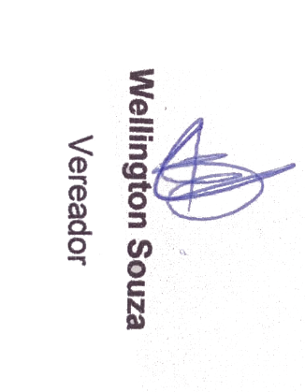

Sala das Sessões, 27 de maio de 2025.

Geraldo Medeiros da Silva
(Geraldo Medeiros)
Vereador

